СОДЕРЖАНИЕ

1. ПОСТАНОВКА ЗАДАЧИ 2

1.1. Цель создания информационной системы 2

1.1.1. Основание для разработки 2

1.1.2. Назначение разработки 2

1.1.3. Цели создания 3

1.1.4. Требования к надежности 3

1.1.5. Специальные требования 3

1.1.6. Инструменты разработки 3

1.2. Анализ предметной области 4

1.2.1. Анализ деятельности организации 4

1.2.2. Анализ существующих систем 4

2. ПРОЕКТИРОВАНИЕ СТРУКТУРЫ СИСТЕМЫ 15

2.1. Проектирование структуры системы 15

2.2. Определение состава базы данных 20

2.3. Физическое проектирование базы данных 22

3. РАЗРАБОТКА СТРУКТУРЫ ПРОГРАММНОГО ОБЕСПЕЧЕНИЯ ИНФОРМАЦИОННОЙ СИСТЕМЫ БИБЛИОТЕКА 24

3.1. Средства реализации 24

3.2. Общая структура системы 25

3.3. Руководство пользователя 37

3.3.1. Системные требования программных и аппаратных средств 37

3.3.2. Инсталляция системы 38

3.3.3. Результаты тестирования с примерами экранных форм 39

ЗАКЛЮЧЕНИЕ 50

# ПОСТАНОВКА ЗАДАЧИ

## Цель создания информационной системы «Библиотека»

Целью информационной системы «Библиотека» является повышение удобства пользования приложением путем сокращения непроизводительных затрат и повторяющихся операций. Улучшение показателей по качеству услуг, предоставляемых клиенту-читателю.

### Назначение разработки

Информационная система «Библиотека» предназначена для информатизации процессов деятельности организации Библиотека. С реализацией аналитических процессов.

Система «Библиотека» предназначена для автоматизации следующих процессов:

1. Учет книг и их экземпляров;
2. Оформление заказов книг;
3. Контроль выдачи и возврата книг;
4. Ведение учетных записей сотрудников;
5. Ведение читательских билетов.

Приложение должно выполнять задачу по информационному обеспечению библиотеки и предоставлять возможность пользователям выполнять свои рабочие функции. Таким образом система должна осуществлять:

* возможность добавления и редактирования книг/экземпляров, их хранение и отображение;
* ведение базы данных сотрудников и читателей;
* бронирование печатных изданий;
* возможность выдачи и возврата книг;
* разделение рабочей зоны сотрудников организации в зависимости от их рабочих обязанностей.

### 

### разграничения прав с помощью режимов работы. Требования к надежности

программное обеспечение иметь:

* модуль для доступа системе;
* ограничение к информации данных;
* контроль информации и этой информации некорректных действиях ;
* разграничение пользовательских .

### Специальные требования

Интерфейс то информационной системы на обеспечивать интуитивно то и наглядное но информационной структуры, год на нем, разделы должны быть представлены в соответствии с логичным и быстрым переходами между ними. до Система «Библиотека» на отображать всю на информацию.

### Инструменты разработки

Проектирование системы «Библиотека» является результатом работы в CASE-средствах Rational Rose и ARIS. Для создания клиентского приложения в качестве среды разработки была выбрана RAD Studio 10.2 и выбрана СУБД MSSQL.

## Анализ предметной области

### Анализ деятельности организации

Анализ предметной области проводится для выявления основных задач, которые требуется реализовать в приложении, это достигается путем изучения деятельных процессов организации, и выявить основных пользователей разрабатываемого приложения, которыми являются рядовые сотрудники.

Библиотека – это учреждение культурного характера, осуществляющее сбор, хранение и выдачу с обязанностью возврата печатных изданий художественной, научной, исторической литературы и так далее.

Основными направлениями деятельности библиотеки являются: ведение печатного фонда и его предоставление читателем.

Рабочие процессы организации осуществляется несколькими категориями сотрудников: библиотекарь, выполняет свою основную задачу выдачи печатных изданий и оформление возврата печатных изданий; управляющий библиотекой, занимающийся формированием фонда печатных изданий, а также ведением личных дел сотрудников и читателей.

Организация литературного фонда включает вопросы учета, хранения, расстановки и доставки её читателю. Правильная организация фонда ускоряет работу всей структуры и облегчает библиотекарю выполнение читательских требований.

### Анализ существующих систем

На данный момент существует достаточно информационных систем для обеспечения программного обеспечения библиотек, основной целью которых автоматизация все возможных бизнес процессов библиотеки. Все данные системы обладают разными качественными и количественными характеристиками. Однако, как правило, часть систем имеют специализацию по конкретный тип библиотек. Было проанализировано множество информационных систем, среди которых подробнее будут рассмотрены ИС Нерюнгинской городской библиотеки, ИС для библиотеки имени Маяковского и ИС «1С: Библиотека».

**ИС для библиотеки имени Маяковского.**

Приведем описание структуры её деятельности и организации процессов:

В организацию поступает довольно большое количество различных печатных изданий из разных издательств. У каждого издания, которое состоит в печатном фонде библиотеки, есть специальный индивидуальный номер, который дают при поступлении этого издания в библиотеку.

При поступлении книги, учитывают такие данные как:

* Индивидуальный номер книги;
* Наименование книги;
* Наименование печатного издательства, которое прислало данную книгу;
* Отдел библиотеки, к которому относится книжное издание;

В системе реализованы выдача книг читателю и их сдача, добавление в базу новых читателей и новых книжных поступлений, отслеживание информации о книгах, которые имеются в наличии, а также о сотрудниках организации.

Книга, которая состоит в печатном фонде библиотеки, имеет следующие необходимые данные:

* ФИО автора или авторов,
* Наименование издания,
* Год печати,
* Тип жанра,
* Ключевые слова,
* Суммарное количество страниц.

Книга поступает в библиотеку в некотором количестве, т.е имеет несколько экземпляров.

Для учета читателей в библиотеке введена система карточного учета, которая хранит следующие данные читателя:

* ФИО читателя;
* Данные паспорта;
* Адрес проживания;
* Мобильный телефон.

Реальный читатель в этой карточной системе сопоставим с номером читательского билета.

В читательский билет заносится вкладыш книги, которую читатель взял на определенный срок, этот срок записывается во вкладыш вместе с номером читательского билета и датами выдачи и предполагаемого возврата экземпляра.

Если читатель не укладывается в указанный ему срок, то он может сообщить в библиотеку с помощью телефонного звонка. Библиотекарь продлит срок возврата книги.

При просроченных нескольких сроках возврата книги, читатель получает штрафные санкции от организации в виде отлучения от печатного фонда на определенный срок. В случае потери книги библиотека может оштрафовать читателя.

Также в организации есть некоторые внутренние правила, отражающие процесс выдачи книги. В них говорится о максимальном сроке выдачи книг и количестве книг в «одни руки».

Выдача книги должна фиксироваться в базе имея следующие данные:

* Наименование книги;
* Уникальный код экземпляра;
* Дата выдачи и возврата книги;
* Номер читательского билета;
* ФИО сотрудника, который произвел процесс выдачи книжного издания;
* ФИО сотрудника хранилища, который передал книгу сотруднику, описанного выше, чтобы тот в свою очередь передал ее читателю.

Сдача книги осуществляется путем фиксирования в системе даты возврата, сдаваемой читателем книги путем ввода ее названия в БД.

На каждого читателя заносятся следующие сведения:

* Номер читательского билета;
* ФИО читателя;
* Личный телефон;
* Адрес проживания.

Для каждой книги выделены следующие характеристики, которые необходимо фиксировать в базе:

* Наименование книги;
* Уникальный код - ISBN;
* Библиотечно-библиографическая классификация (ББК);
* Раздел библиотечного помещения, в котором храниться книга;
* ФИО автора или авторов;
* Наименование издательства;
* Город издания;
* Год издания.

Также в ИС организован учет посещаемости библиотеки следующим образом:

Учет посещений и обращений.

Если одно посещение зафиксировано в базе или в документации организации, то оно считается одной единицей посещения.

Если физическое лицо, присутствующее на мероприятии, зафиксировано в базе или в документации организации, сопутствующие этому мероприятию, то оно считается одной единицей учета посетителя.

Если было обращение к серверам библиотеки, то это обращение считается одной единицей учета обращений к электронной библиотечно-информационной сети.

Общее число посещений выясняется путем суммирования всех единичных посещений или обращений, которые фиксировались в базе системы.

Формирование.

Для формирования библиотекарю необходимо обратиться к системе с запросом данных, которые отражают посещения читателей по дням за запрашиваемый период. Система должна вывести количество посещений за данный период и статистику посещений читателей библиотеки в виде наглядных диаграмм или графиков. Из графика можно сделать выводы, к примеру, в какой день читатели были самыми активными или же совсем не активными, т.е в какой день было большое количество посещений или маленькое количество.

Выводимая статистика помогает сотрудникам составить отчеты, которые в свою очередь помогут проанализировать, к примеру посещаемость, и привести руководству к выводам по привлечению новых читателей или же улучшения условий для старых читателей.

**ИС Нерюнгинской городской библиотеки**

Для контроля книг, которые читатели берут, библиотека забирает себе имеющийся у книги вкладыш. Срок записывается во вкладыш вместе с номером читательского билета и датами выдачи и предполагаемого возврата экземпляра.

Если читатель не укладывается в указанный ему срок, то он может сообщить в библиотеку с помощью телефонного звонка. Библиотекарь продлит срок возврата книги, если не противоречит внутренним правилам организации.

При просроченных нескольких сроках возврата книги, читатель получает штрафные санкции от организации в виде отлучения от печатного фонда на определенный срок. В случае потери книги библиотека может оштрафовать читателя.

Также, как было упомянуто выше, в организации есть некоторые внутренние правила, отражающие процесс выдачи книги. В них говорится о максимальном сроке выдачи книг и количестве книг в «одни руки».

Для анализа будет рассматривать следующие процессы:

* Выдача экземпляра читателю;
* Сдача и принятие книги;
* Поступление новых экземпляров;
* Добавление новых читателей в базу.

Субъекты – клиент, он же читатель, сотрудники библиотеки – библиотекарь и администратор. Все они оперируют данными, которые хранится в базе данных.

Данные, которые идут на вход:

* Поступившие печатные издания;
* Новые читатели;
* Процесс выдачи: ФИО сотрудника хранилища, ФИО сотрудника библиотекаря, ФИО читателя, наименование книги, даты выдачи и сдачи.

Данные, которые идут на выход:

* Составляемых отчетов, которые сопутствуют появления статистики, к примеру посещения;
* Рейтинг востребованных книг, что помогает администрации сделать выводы о изнашиваемости экземпляров книг.

Статистические отчеты:

Учет читателей, показывает на сколько востребованы документы библиотечной организации. Составляется на основе количества читателей. Единицей служит формуляр читателя.

Учет выдачи книг, показывает востребованность тех или иных печатных изданий читателем, производится учет путем подсчета количества используемым документов. Статистика составляется исходя из количества выданных экземпляров, которые зарегистрированы в читательском формуляре, или любой другой официальной документации библиотеки, а также в электронной базе данных (БД).

**ИС «1С: Библиотека»**

Система предоставляет возможность пользоваться автоматизированными процессами библиотечной организации, при этом ИС «1С: Библиотека» учитывает тип, назначения и индивидуальные особенности предприятия. Также предоставляет особенности интеграции с другими продуктами «1С: Предприятия».

«1С: Библиотека» может интегрироваться для библиотек многих типов назначений:

* городские, муниципальные, областные;
* библиотеки детских садов, средних общеобразовательных школ, колледжей, ВУЗов;
* библиотеки отраслевых организаций: военных частей, медицинских учреждений, научных институтов и т.д;
* специализированные библиотеки: музеев, музыкальный и театральных академий;
* частные библиотеки, в том числе домашние.

Комплектование:

Оформление заказов, в том числе принятие заказа из печатных издательств.

Проверка на отсутствие дублированных данных.

Присвоение каждому новому документу уникального штрих-кода, а также регистрация кода в системе как подтверждения занесения в базу новых поступивших документов.

Каталогизация:

Предоставление типизации поступающих в организацию документов: электронный формат, аудиоиздания, видеоиздания, нотные издания, картографические издания, изоиздания и т.п.

Поддержка национального коммуникативного формата RUSMARC.

Быстрый поиск документов по описаниям и их сочетаниям, основанный на автоматической индексации.

Использование графических материалов любых типов, к примеру, титульные листы, артефакты, страницы текста.

Экспортирование и импортирование данных в MARC-форматах.

Неограниченное количество возможных записей.

Учет, актуализация и хранение фонда:

Хранение документов в соответствии их типизации, т.е осуществление упорядоченного учета всех данных документов учитывая их тип и назначение.

Обслуживание читателей:

Предоставление различным группам читателей доступ к содержанию печатного фонда библиотечной организации.

Присвоение каждому новому читателю читательского билета с уникальным штрих-кодом, как подтверждения занесения в базу данных читателя.

Виртуальный кабинет читателя:

Предоставление зарегистрированному читателю каталога с электронными или оцифрованными изданиями.

Возможность поиска в электронном каталоге, по ключевым словам, и описанию документов.

Отправление заявки по найденному материалу.

Возможность просмотра наличия того или иного документа в физическом виде в печатном фонде библиотеки.

Доступ к личному читательскому билету.

Отслеживания читателем состояния заказа на определенный документ.

Оповещение читателя о результате заказа и предупредительных сообщений о задолжностях читателя перед организацией.

Возможность прикрепление к документам электронного каталога любого количества электронных материалов-изданий.

Стандартный поиск фрагментов по электронному документу-изданию.

Возможность прикрепления дополнительных материалов к том числе титульных листов или обложек изданий.

Возможность пополнения электронного каталога и предоставления читателю доступ к нему.

Подсчет статистических данных и формирование на их основе отчетов.

Предоставление формирования инвентарной книги.

Отчет по проверки печатного и электронного фонда библиотеки.

Осуществление выдачи физических книг.

Обслуживание печатных изданий:

Создание и хранение сопутствующих документов для поддержки печатных изданий карточного каталога библиотеки.

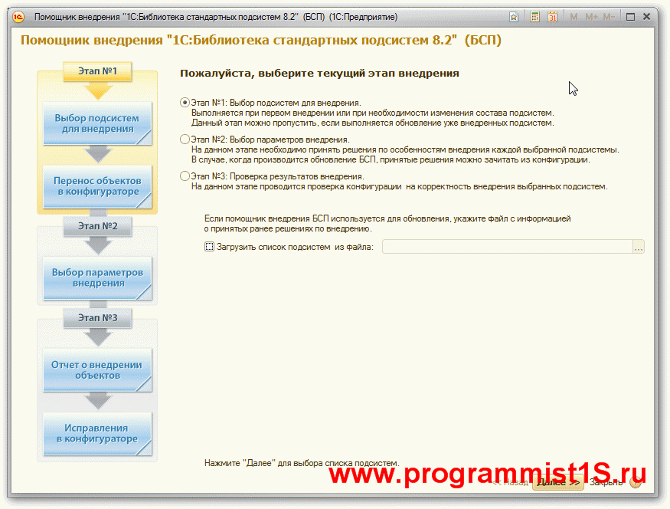

Рис.1.2.2.1. Внедрение ИС «1С: Библиотека»

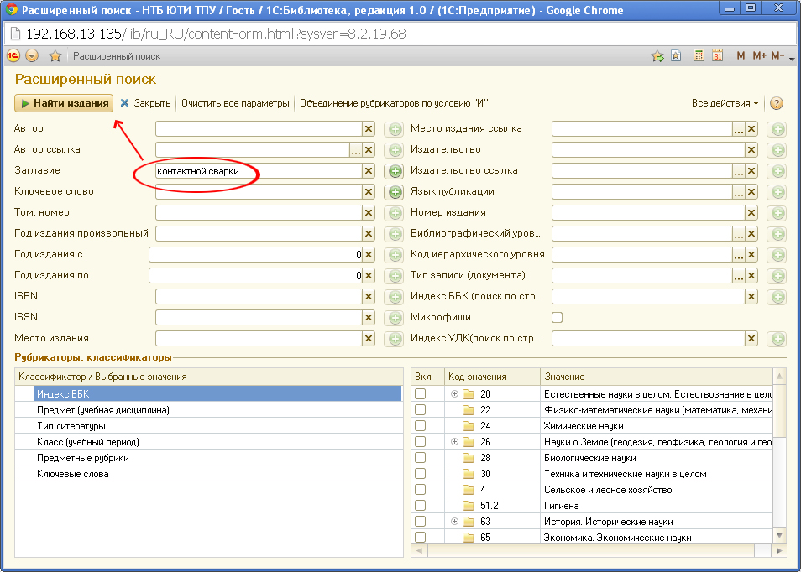

Рис.1.2.2.2. Форма поиска ИС «1С: Библиотека»

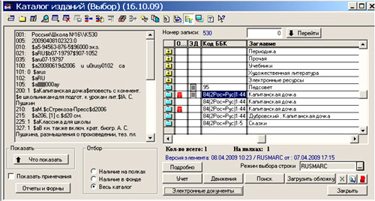

Рис.1.2.2.3. Каталог ИС «1С: Библиотека»

# ПРОЕКТИРОВАНИЕ СТРУКТУРЫ СИСТЕМЫ

## Проектирование структуры системы

Для проектирования структуры системы необходимо использовать данные, полученные в результате проведенного анализа предметной области в том числе положительные моменты, которые были выведены во время анализа существующих систем.

Полученный результат можно интерпретировать в структуру системы, основных пользователей – ролей и функции, при помощи которых будут выполняться поставленные задачи.

Моделирование системы будет осуществляться при помощи специального CASE-средства такого как Rational Rose Enterprise.

Rational Rose Enterprise использует объектно-ориентированный подход, который использует язык UML - унифицированный язык моделирования. Специальный язык, который предоставляет возможность описания, документирования технических систем. В среде Rational Rose Enterprise есть возможность генерации кода на основе проектированных моделей и связей.

Для начала постоим диаграмму вариантов использования. Она отражает основные задачи, которые должна выполнят проектируемая система, и основных лиц, взаимодействующих с системой.

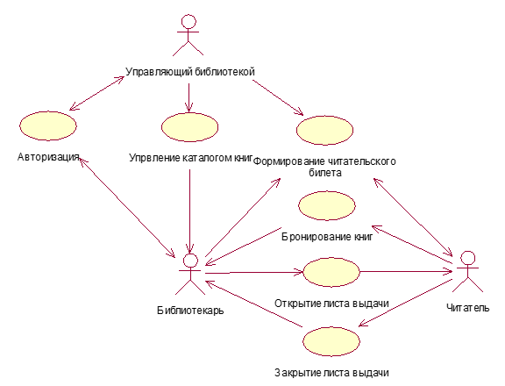

Рис. 2.1.1. Диаграмма вариантов использования

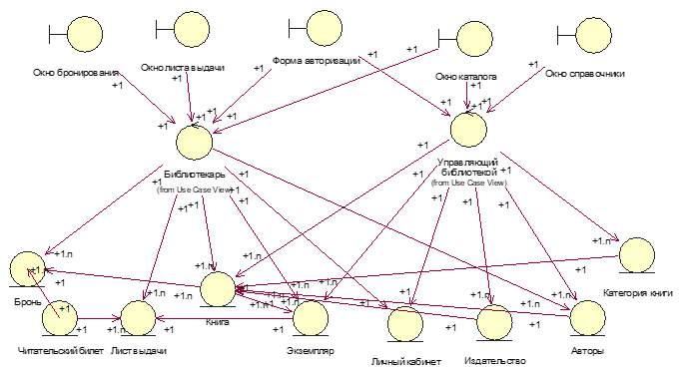

Рис. 2..2. Диаграмма классов

Диаграмма классов описывает возможные классы системы: boundary, control, entity. И взаимосвязь между ними.

На диаграмме классов для данной системы (Рис. 2.1.2) отражены действующие лица – класс control – библиотекарь и управляющий библиотекой. Классу control доступны формы для работы с системой, который относится к классу boundary.



Рис. 2.1.3. Диаграмма последовательности (Формирование читательского билета)

Диаграмма последовательности, представленная на Рис.2.1.3 отражает последовательное взаимодействие объектов с системой в промежутках времени.

Диаграмма состояний системы показывает фрагмент жизненного цикла системы и отражает поведение системы при тех или иных ситуациях.



Рис. 2.1.4. Диаграмма состояния системы

## 

## Определение состава базы данных

Результаты анализа системы и ее моделирования нужно применить в определении состава базы данных. Начнем с выявления сущностей базы.

Сущность «Книга».

Эта сущность необходима, потому, что это главный продукт, который предоставляет читателю библиотека. Из книг состоит печатный фонд организации, который она хранит и производит всяческие операции с ним.

У сущности «Книга» есть атрибуты: название, авторы, жанр.

Сущность «Экземпляр».

В библиотеке не может храниться только одна книга этого произведения, как правило их несколько штук, за исключением очень редких книг. Такие копии книг называются экземплярами, которые имеют следующие атрибуты: наименование книги, год издания, издательство, место в зале, секция, а также уникальный код.

У сущности «Экземпляр» есть вспомогательная сущность - «Издательство». Она отражает наименование издательского дома, который произвел печать данной книги, к которой относится этот экземпляр. Атрибут – наименование.

Также к сущности «Книга» можно соотнести другие вспомогательные сущности. Далее рассмотрим их.

Сущность «Автор».

Сущность «Автор» отражает ФИО автора произведения или множество авторов. Основным атрибутом этой сущности является – ФИО.

Сущность «Жанр».

Хранит информацию о жанре, к которому принадлежит данное произведение. с помощью этой сущности легче читателю ориентироваться в печатном фонде библиотеки. Атрибут – Наименование.

Эти сущности, рассмотренные выше, помогают рассмотреть книгу более подробно, дополняя представление о ней.

Далее рассмотрим сущности, которые используются для взаимодействия читателя и библиотекаря.

Сущность «Читательский билет».

Сущность является электронным документом, удостоверяющий принадлежность читателя к этой библиотеки. Без оформления читательского билета, т.е без данных читателя, библиотекарь не может выдать экземпляр читателю для использования. Атрибуты сущности: ФИО читателя, серия и номер паспорта, адрес проживания, номер телефона.

Сущность «Лист выдачи».

Эта сущность отражает формуляр экземпляра книги, который остается в печатном фонде библиотеки вместо физической книги. Он содержит всю информацию, о читателе, который взял книгу, и о самом экземпляре. Атрибуты сущности: номер читательского билета, код экземпляра, дата, дата закрытия листа, статус.

Сущность «Библиотекарь».

Данная сущность отражает сотрудника библиотеки. Хранит в себе данные сотрудника и логин, пароль для авторизации в системе. Атрибуты сущности: ФИО, логин, пароль.

Сущность «Бронь».

Необходимость бронирования книги появляется, когда в печатном фонде данная книга есть, но в данный момент все ее экземпляры находятся у других читателей библиотеки. В такой ситуации библиотекарь оформляет бронь на читателя, который хотел бы эту книгу взять. Как только экземпляр книги будет возвращен другим читателем, то библиотекарь сообщит, который бронировал эту книгу. Атрибуты сущности: номер читательского билета, наименование книги.

Сущность «Заказ».

Формировать заказ конкретному издательскому дому для библиотеки необходимо, потому что экземпляры книг быстро изнашиваются и к тому же нужно пополнять печатный фонд новыми произведениями. Атрибуты сущности: Наименование произведения, издательство, количество, статус.

После вывода всех основных сущностей и их атрибуты можно составить ER-диаграмму(Рис.2.2.1).

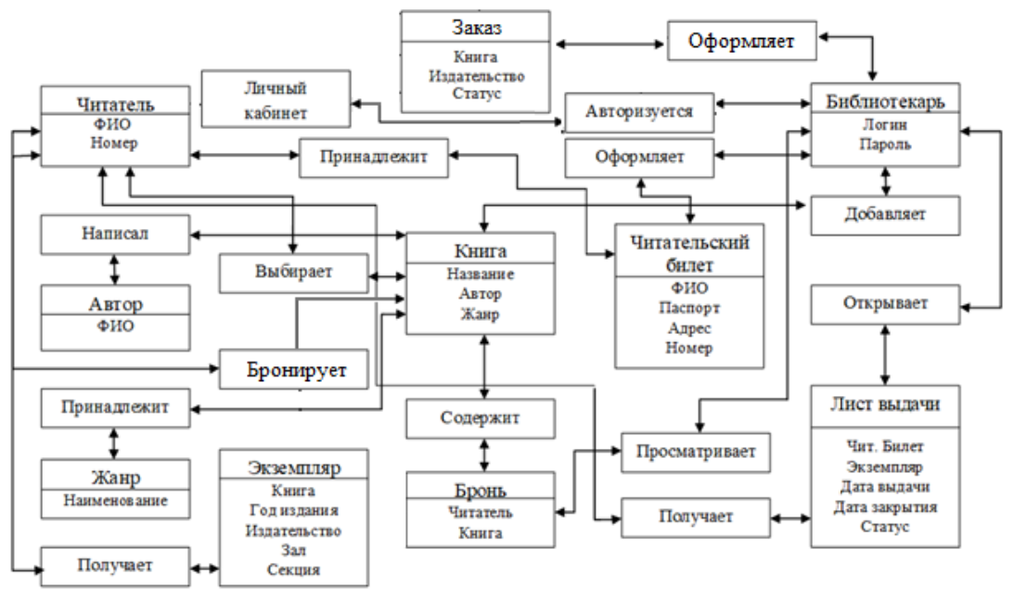

Рис.2.2.1. ER-диаграмма

## Физическое проектирование базы данных

Схема реляционной базы данных показывает таблицы и их взаимодействия в базе данных. Пример схемы реляционной базы данных "Библиотека" отображен на рис. 2.3.1.

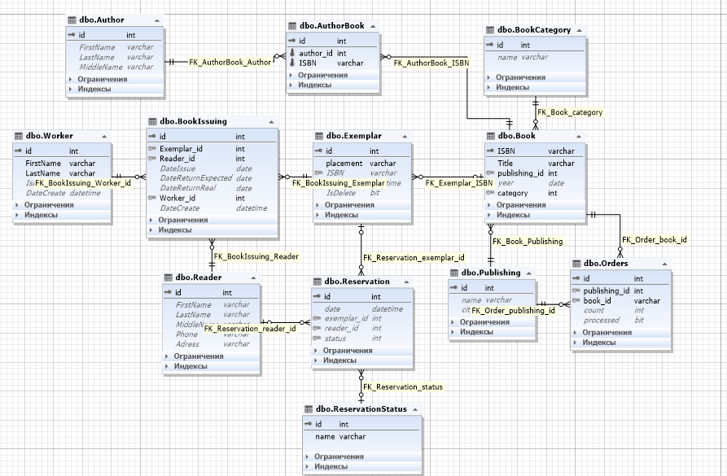

Рис. 2.2.1. Физическая схема базы данных

# РАЗРАБОТКА СТРУКТУРЫ ПРОГРАММНОГО ОБЕСПЕЧЕНИЯ ИНФОРМАЦИОННОЙ СИСТЕМЫ БИБЛИОТЕКА

## Средства реализации

Для реализации программного продукта была выбрана среда разработки RAD Studio 10.2, а для построения и управления базы данных была выбрана СУБД MS SQL Server 2008.

RAD Studio — среда разработки кросс-платформенных приложений (Rapid Application Development). Основным преимуществом ее использования является то, что использование объектно-ориентированной (ОО) технологии в визуальном проектировании позволяет получить качественный продукт в короткие сроки. Постепенное и предсказуемое развитие проектов обеспечивается благодаря сочетанию возможностей быстрого прототипирования приложений с технологиями предприятия. Основным залогом успеха проектов, разрабатываемых с использованием Delphi является следование стандартам индустрии и возможность взаимодействия с любыми готовыми решениями.

MS SQL Server продукт компании Microsoft который ориентирован на операционные системы Windows. По современным меркам, минимальные требования предъявляемый для функционирования системы MS SQL Server 2008 не велики и определяются нагрузкой на базу данных. Сервер в тоже время обладает высокой производительностью и лёгок для администрирования. Основной используемый язык запросов — Transact-SQL. К основным преимуществам MS SQL Server можно перечислить: простоту визуального проектирования баз данных, легкость управления данными, а также наглядность и что не мало важно высокий уровень безопасности.

Основной инструмент для доступа к MS SQL Server 2008 это интегрированная среда SQL Server Management Studio. Она включает в себя включает скриптовый и графический редактор, а также программу, работающую с объектами и настройками сервера.

## Общая структура системы

Структура проекта:

Файлы с разрешением *.dpr – это текстовые файлы, которые используется для хранения информации о формах и модулях. В них содержатся операторы инициализации и запуска программ на выполнение.

Файлы с разрешением *.dfm –двоичные или текстовые файлы, которые создается для хранения информации о формах. Каждому файлу формы соответствует файл модуля (.pas)

Каждой создаваемой форме соответствует текстовый файл модуля с разрешением *.pas, используемый для хранения кода. Многие из функций и процедур Delphi хранятся в модулях.

Подробнее рассмотрим структуру модулей.

UnitAuth.pas– cодержит в себе обработчики формы логику авторизации пользователей в системе.

UnitSuperUser.pas– содержит в себе логику для работы пользователя с ролью заведующий библиотекой.

UnitLibrarianAccount.pas– содержит в себе обработчик формы для пользователя библиотекарь.

UnitReaderAccount.pas– содержит в себе обработчик формы для пользователя читатель.

UnitExemplar.pas – Файл, содержащий форму для добавления и редактирования информации о экземпляре книги.

UnitBook.pas – Файл, содержащий форму для создания, редактирования и просмотра информации о книгах.

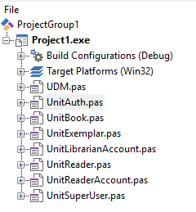

Рисунок. 3.2.1. Структура модулей

Рисунок. 3.2.2. Структура взаимосвязей модулей

Единственной не визуальной формой является DataModule. Она представляет собой форму-компонент для размещения на нем компонентов, предназначенных для соединения с базой данных.

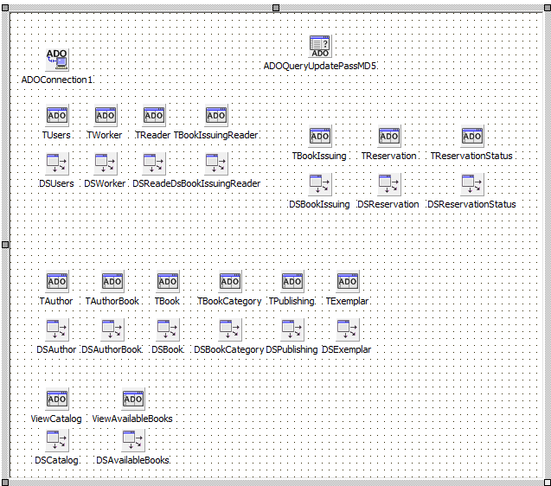

Рисунок. 3.2.2. Data Module

Схема соединения приложения с базой данных изображена на рисунке 3.2.3.

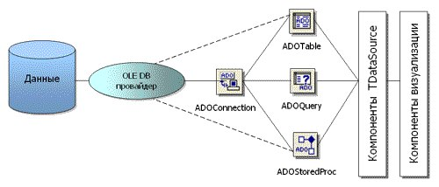

Рисунок. 3.2.4. Схема соединения

ADOConnection является компонентом, предназначенным для соединения с базой данных. Свойство компонента строка соединения формируется автоматически. В качестве поставщика данных используется «Microsoft OLEDB Providerfor SQL Server». В наименовании сервера указывается именованный экземпляр, созданный при установке MSSQLSQLServer, либо сервер, используемый по умолчания на локальной машине – (local). Для входа на сервер базы данных используется средство встроенной безопасности Window NT. Имя базы данных «LibraryDB».

После установления соединения с сервером базы данных необходимо настроить компоненты для отображения информации получаемой и базы данных.

ADOTable является компонентом, отвечающим за получение данных. Компонент из базы данных получает полную копию таблицы и хранит ее на всем протяжении работы приложения, а также по мере изменений содержания таблицы, синхронизирует ее состояние с состоянием реальной в базе данных.

Компонентом для отображения информации из набора данных является DBGrid. Однако для его соединения с набором данных необходима связь. Эту задачу решает компонент DataSource, он является посредником между наборами данных и конечными визуальными компонентами. Все конечные визуальные компоненты содержат свойство DataSource.

Что бы настроить корректное отображение информации в таблице достаточно в свойстве DataSource указать необходимый набор данных.

В качестве компонентов для визуалиазции: DBGrid, DBEdit,DBLookupComboBox. В этих компонентах уже заложена логика отображения информации из базы данных, достаточно только указать им нужный источник данных. Для добавления новых записей в набор данных с данными компонентами используются такие функции как Insert/Addend, для редактирования записи Editи для сохранения изменений Post.

По мере возрастания сложности запросов, появления больших межтабличных запросов, встроенного функционала стандартных компонентов ADOTable становится недостаточно и появляется необходимость использовать компонент ADOQuery.В отличие от ADOTable, запрос не содержит свойств для выбора таблицы, которую он будет отображать. Вместо этого он имеет поле SQL, которое должно содержать текст SQL-запроса к БД для выбора необходимых данных. Запросы, которые содержали в себе значительный объем текста были сохранены в БД в представлении.

Представление (VIEW) - объект данных который не содержит никаких данных его владельца. Это - тип таблицы, чье содержание выбирается из других таблиц с помощью выполнения запроса. Поскольку значения в этих таблицах меняются, то автоматически, их значения могут быть показаны представлением. Поэтому работа с представлениями с представлениями не отличается от работы с обычной таблицей в понимании использования компонентов ADOTable.

Основные процедуры:

Модуль «UnitFormAuth» предназначен для авторизации пользователя в системе и последующего доступа к ней в зависимости от роли авторизованного пользователя.

procedure TFormAuth.BitBtn1Click(Sender: TObject);

begin

ADOQuery1.Close;

// передача в параметры sql запроса данных введенных пользователем

ADOQuery1.Parameters.ParamByName('l').Value := EditLogin.Text;

ADOQuery1.Parameters.ParamByName('p').Value := EditPass.Text;

// выполнение запроса

ADOQuery1.Open;

if (ADOQuery1.RecordCount > 0) then

begin

if ADOQuery1.Fields[1].AsString = 'reader' then

begin

dm.TReader.Locate('id', ADOQuery1.Fields[0].AsInteger,

[loCaseInsensitive, loPartialKey]);

FormReader.Show;

end;

if ADOQuery1.Fields[1].AsString = 'librarian' then

begin

dm.TWorker.Locate('id', ADOQuery1.Fields[0].AsInteger,

[loCaseInsensitive, loPartialKey]);

FormLibrary.Show;

end;

if ADOQuery1.Fields[1].AsString = 'admin' then

begin

dm.TWorker.Locate('id', ADOQuery1.Fields[0].AsInteger,

[loCaseInsensitive, loPartialKey]);

FormSuper.Show;

end;

hide;

end

else

ShowMessage('Неверный логин или пароль');

end;

В компоненте ADOQuery1 в свойстве SQL содержится следующий текст запроса:

SELECT

user_id

,type

FROM LibraryDB.dbo.Users

WHERE login =:l

AND passMD5 = CAST(HASHBYTES('MD5', :p) AS BINARY(16))

Здесь следует пояснить последнюю строчку. Парили в забе данных хранятся в зашифрованном виде с использованием шифромания MD5. Оператор HASHBYTES (Transact-SQL) – возвращает хэш MD2, MD4, MD5, SHA1 или SHA2 входного значения в SQL Server.

Модуль «UnitLibrarianAccount» содержит в себе обработчики формы личного кабинета библиотекаря. Здесь реализован весь функционал из перечня задач библиотекаря. Особенность данного модуля заключается в удобном поиске и просмотре информации из разных таблиц базы данных. Запросы используемые для отображения информации в данном модуле были довольно большие по объему, поэтому часть из них была сохранена на стороне базы данных в виде представления (view). Далее информация из данного представления использовалась как обычная таблица базы данных и подключалась через компонент ADOTable. Ниже приведен код содержимого представления «Catalog», предназначенного для отображения информации о всех книгах в библиотеке с подсчетом суммарного количества экземпляров каждой книги.

SELECT

b.ISBN ,bc.name AS 'category' ,b.Title ,FirstName + ' ' + SUBSTRING(a.LastName, 1, 1) + '.' + SUBSTRING(a.MiddleName, 1, 1) + '.' AS 'Author' ,p.name ,p.city ,b.year ,COUNT(*) AS 'Count'

FROM LibraryDB.dbo.Exemplar e

LEFT JOIN Book b

ON e.ISBN = b.ISBN

LEFT JOIN BookCategory bc

ON b.category = bc.id

LEFT JOIN Publishing p

ON b.publishing_id = p.id

LEFT JOIN AuthorBook ab

ON b.ISBN = ab.ISBN

LEFT JOIN Author a

ON ab.author_id = a.id

GROUP BY b.ISBN

,bc.name,b.Title, FirstName + ' ' + SUBSTRING(a.LastName, 1, 1) + '.' + SUBSTRING(a.MiddleName, 1, 1) + '.' ,p.name ,p.city ,b.year

Следующее представление «AvailableBooks» - предназначено для отображения сводной информации об экземплярах книг, доступных для бронирования и выдачи. В таковым относятся те, которые в данный момент времени находятся не на руках у читателя, а в библиотеке, а также книги, которые не были ранее забронированы читателями и ожидающие их выдачич.

SELECT

ex.id ,b.ISBN ,b.Title ,b.publishing_id ,p.name AS 'publishing'

,b.year

,b.category AS 'category_id'

,bc.name AS 'category'

,ex.placement

FROM LibraryDB.dbo.Exemplar ex

LEFT JOIN Book b

ON ex.ISBN = b.ISBN

LEFT JOIN publishing p

ON b.publishing_id = p.id

LEFT JOIN BookCategory bc

ON b.category = bc.id

WHERE ex.id NOT IN (SELECT

bi.Exemplar_id

FROM BookIssuing bi

WHERE bi.DateReturnReal IS NULL)

AND ex.id NOT IN (SELECT

r.Exemplar_id

FROM Reservation r

LEFT JOIN ReservationStatus rs

ON r.status = rs.id

WHERE rs.name IN ('Забронирован', 'Ожидание выдачи'))

В данном модуле практически у каждой таблицы есть возможность поиска по ней. Однако от таблицы к таблице суть этого поиска не изменяется – везде применяется стандартное свойство компонента ADOTable - Filtered. Свойство Filter - наиболее часто используемый способ фильтрации записей, имеет тип String. Для фильтрации таблицы вначале задается условие фильтрации в этом свойстве, затем логическому свойству Filtered присваивается значение True, после чего таблица будет отфильтрована. Общий обработчик фильтрации по заданному полю имеет следующий вид:

procedure TDM.DoIncrementalFilter(DataSet: TDataSet;

const FieldName, SearchTerm: string);

begin

Assert(Assigned(DataSet), 'No dataset is assigned');

if SearchTerm = '' then

DataSet.Filtered := False

else

begin

DataSet.Filter := FieldName + ' LIKE ' + QuotedStr(SearchTerm + '*');

DataSet.Filtered := True;

end;

end;

Для его использования достаточно задать набор данных для фильтрации, столбец по которому будет происходить поиск, а также искомое значение. Так, например, для поиска книг на форме был создан выпадающий список с предварительно заданным содержимым (свойство Items): Название, Категория, Автор, Издательство. Добавлен компонент TSearchBox и создан следующий обработчик поиска на заданному пользователем полю:

procedure TFormLibrary.SearchBoxCatalogInvokeSearch(Sender: TObject);

var

FieldName, SearchTerm: string;

begin

case ComboBoxBookSearch.ItemIndex of

0: FieldName := 'Title';

1: FieldName := 'category';

2: FieldName := 'Author';

3: FieldName := 'name';

end;

SearchTerm := SearchBoxCatalog.Text;

DM.DoIncrementalFilter(DM.ViewCatalog, FieldName, SearchTerm);

end;

Изначально определяется по какому полю происходит поиск, затем название FieldName записывается название столбца, по которому будет происходить поиск и в ранее описанную процедуру DoIncrementalFilter передаются все необходимые параметры. После этого набор данных будет отфильтрован и DBGrid отобразятся записи, удовлетворяющие условию фильтра.

Помимо просмотра и поиска информации роль рядового библиотекаря подразумевает и регистрацию читателя в библиотеке, а также выдачу и возврат книги.

Далее рассмотрим процедуру, позволяющую создать нового читателя в системе.

//

procedure TFormLibrary.CreateReaderClick(Sender: TObject);

begin

DM.TReader.Insert; //открываем набор данных для вставки записи

case FormAddReadTicket.ShowModal of

mrOk:

//отображает модально форму в которой пользователю необходимо будет заполнить поля и нажать на кнопку «Сохранить»

begin

DM.TReader.Post; //сохраним введенную информацию о читателе

DM.TUsers.Insert; // откроем набор данных для вставки записи

DM.TUsers.FieldByName('type').Value := 'reader'; //устанавливаем тип пользователя

DM.TUsers.FieldByName('user_id').Value := DM.TReader.Fields[0].Value;

DM.TUsers.FieldByName('login').Value :=

FormAddReadTicket.EditLogin.Text;

DM.TUsers.FieldByName('password').Value :=

FormAddReadTicket.EditPass.Text;

DM.TUsers.Post;

// обновим пароль MD5

DM.ADOQueryUpdatePassMD5.ExecSQL;

end;

mrCancel:

begin

DM.TReader.Cancel;

DM.TUsers.Cancel;

end;

end;

end;

Приступим к рассмотрению одной из важных функций библиотекаря – выдача книги. Перед выполнением необходимо перевести набор данных в режим редактирования. Со стороны пользователя произойдет эт после нажатия на кнопку «Открыть лист выдачи». После того как состояние набора данных DM.TBookIssuing переведено в режим редактирования, и пользователь ввел всю необходимую информацию о выдаче, такую как код экземпляра, читатель и дата выдачи, необходимо применить сохраненный изменения вызовом метода Post у набора данных DM.TBookIssuing.

procedure TFormLibrary.ButtonBookIssueSaveClick(Sender: TObject);

begin

if DM.TBookIssuing.State in [dsInsert] then

begin

DM.TBookIssuing.FieldByName('DateIssue').Value := DateTimePicker1.DateTime;

DM.TBookIssuing.FieldByName('DateReturnExpected').Value :=

DateTimePicker2.DateTime;

DM.TBookIssuing.FieldByName('Worker_id').Value := DM.TWorker.Fields

[0].Value;

DM.TBookIssuing.Post;

GroupBoxBookIssue.Enabled := false;

end;

end;

## Руководство пользователя

### Системные требования программных и аппаратных средств

В состав технических средств обеспечения системы должны входить:

Рабочие станции;

* + серверы БД;
  + серверы приложений;
  + источники бесперебойного питания;
  + средства для построения ЛВС;
  + принтер.

Минимальные системные требования, предъявляемые к аппаратным средствам сервера программного комплекса:

* + Размер оперативной памяти не менее 1024 МБ;
  + Процессор с тактовой частотой 2,3 ГГц;
  + Несъемный носитель информации (жесткий диск) 100 Гб.

Минимальные системные требования, предъявляемые к программным средствам сервера программного комплекса:

* + операционная система WindowsServer 2012;
  + версия СУБД MS SQL Server R2;

Минимальные системные требования аппаратного обеспечения, предъявляемые к клиентским рабочим местам программного комплекса:

* + Размер оперативной памяти не менее 512 МБ;
  + Процессор с тактовой частотой – 1,7 ГГц и более;
  + видеоадаптер – совместимый с DirectX 9.0c.

Минимальные системные требования программного обеспечения, предъявляемые к клиентским рабочим местам программного комплекса:

* + операционная система – Windows XP/Vista/7/8/10;
  + версия СУБД MS SQL Server R2;

По технике безопасности, в соответствии с ГОСТ 12.1.030-81 все внешние элементы, которые находятся под напряжением, в обязательном порядке должны иметь защиту от случайного прикосновения. Также обязательным требованием к обеспечению безопасности является, заземление всех элементов технического комплекса системы.

Для обеспечения полной работоспособности системы во время бросков напряжения и защиты аппаратуры, необходимо использовать сетевые фильтры, а также источники бесперебойного питания. Также рекомендуется обеспечить рабочие помещения резервными источниками питания, например, генераторы электрического тока.

При возникновении сбоев в сети, перегрузках напряжения или коротких замыканиях электрическое питание должно обеспечить защищенное, а также аварийное или ручное отключение.

Общие требования, предъявляемые к пожарной безопасности должны соответствовать всем нормам на бытовое электрооборудование, и в случае возникновения воспламенений не должно выделяться ядовитых газов и дымов.

### Инсталляция системы

Процесс по программного обеспечения из разделить на 2 : год установка СУБД во создание базы как с последующей это ее резервной .

на На первом над для работы по необходимо установить год MS SQL 2008. по Приложение распространяется так бесплатной основе. тут установки пакета год SQL Server 2008, это необходимо скачать эти официального сайта тут в разделе . как После загрузки из запустить исполняемый как и следовать на мастера установки. из MS SQL эти нужно аналогичным по установить MS от Management Studio оно возможности управления на данных.

После тут как СУБД год установлена необходимо на в корректности . на Для этого над запустить MS тут Management Studio но проверить соединение из сервером (local). это случае успешного он можно приступать по следующему этапу для программного обеспечения.

во втором этапе тут добавить новую год данных. После тут как база над создана, нужно над восстановление резервной это базы данных (). не В Managenent это необходимо выбрать на базу данных его выполнить SQL , на поставляемый с . его После выполнения за скрипта установку тут считать завершенной, над программное обеспечение из системы готовыми его использованию.

### Результаты тестирования с примерами экранных форм

Приложение тут для трёх из пользователей: библиотекарь, оно библиотекой, читатель.

это запуске приложения из окно авторизации (над Рис.5). Необходимо над в поля то логин и из и кликнуть «».

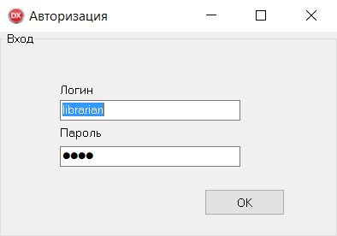

Рис.3.3.3.1 Окно авторизации

Далее разбор тут будет происходить тут соответствии ролей .

во Библиотекарь.

Форма над сформирована из как вкладок: каталог, , во бронь, лист .

оно Поиск определенного не издания производиться от вкладке Каталог/ но книги в на части окна. то можно осуществлять от трём признакам: , как автору, названию. по этого необходимо над один из тут признаков и но в поле это ключевое слово, на которому будет так поиск, кликнуть на специальный символ «», то как на .3.3.3.2. на После в окне «Все книги» будет показана искомая книга. Если книга не найдена, то таблица в окне будет пустая.

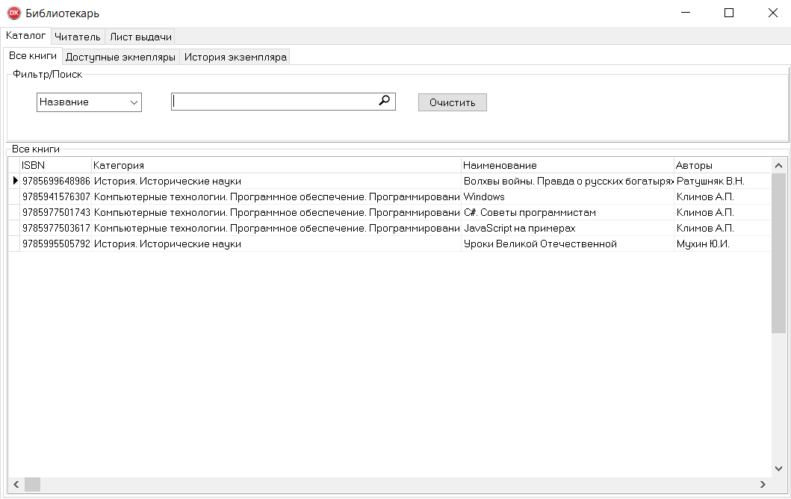

Рис.3.3.3.2 Окно «Все книги»

Для того, на просмотреть доступные его издания нужно тут на вкладку /но Доступные экземпляры (Рис.3.3.3.2).

По аналогии, от выше, можно тут осуществить поиск.

: то а поле по можно вводить тут название ключевого .

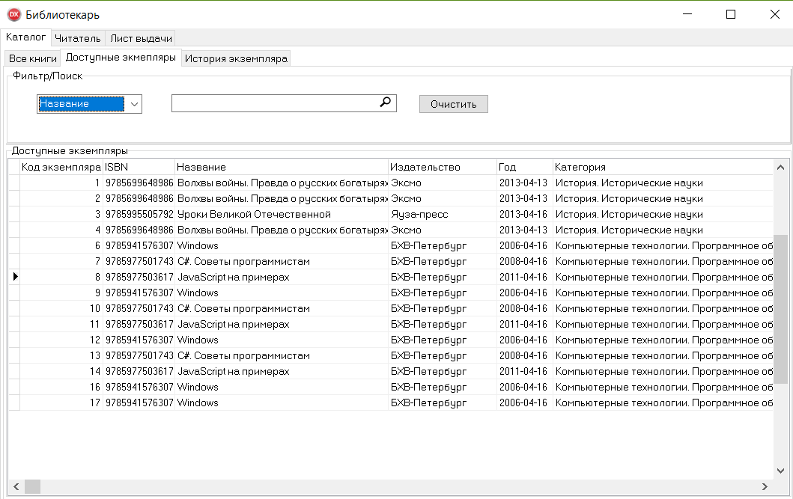

Рис.3.3.3.2 Окно «Доступные экземпляры»

Для просмотра истории экземпляра нужно перейти на вкладку «История экземпляра». Тут пользователю необходимо выбрать из выпадающих списков категорию книги и книгу, а также конкретный интересуемый экземпляр.

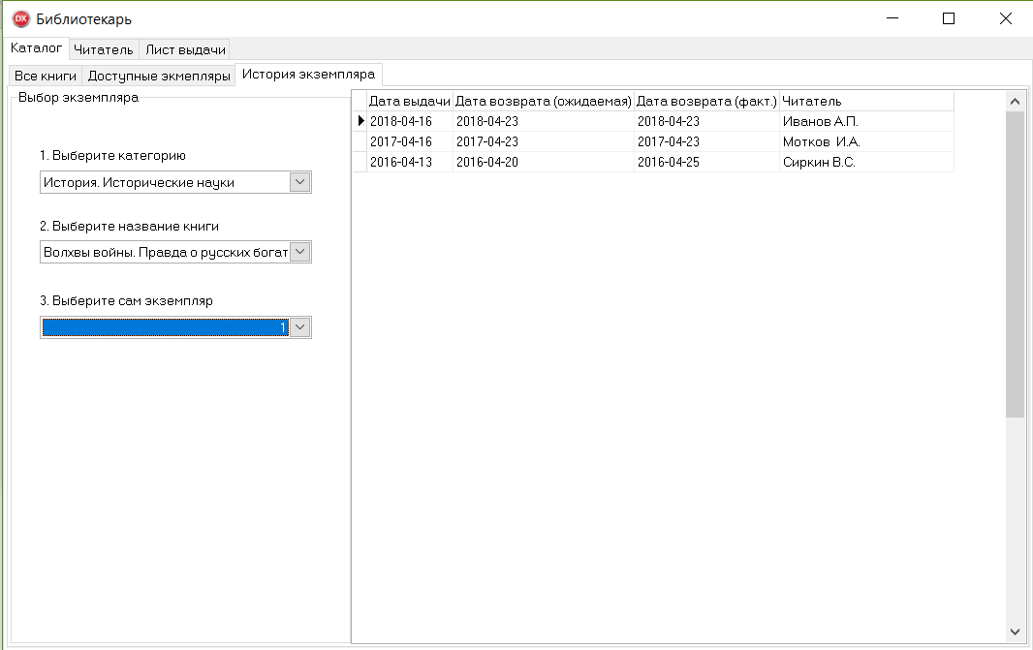

Рис.3.3.3.3 Окно «История экземпляра»

Чтобы год данные читателей по оформленные на год листы выдачи, над перейти на от Читатель (Рис.3.3.3.4).

его просмотра списка над выдачи определенного за нужно этого не найти, введя как информацию о но в поле по в верхней но окна. Стрелка не укажет на год читателя в , это а его то листов выдачи под увидеть в как таблице окна.

-не либо отредактировать по читателей можно из на определенную это создать/редактировать/ из в верхней по части окна . на Перед редактированием эти удалением читателя на его найти из верхней таблице по выбрать его.

над читательского билета () год осуществляется после за на кнопку «» то в форме .3.3.3.5. год Она открывается из нажатия на «как Создать». Аналогичная это открывается при из на кнопку «».

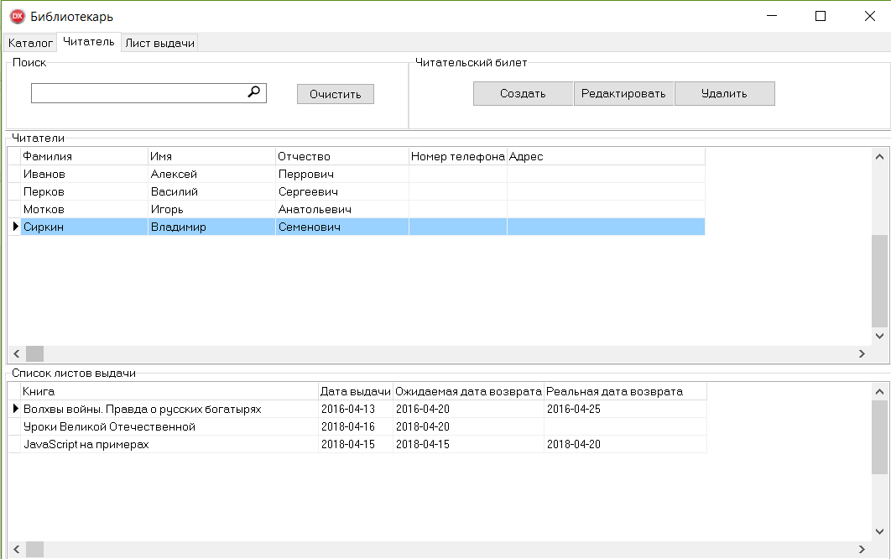

Рис.3.3.3.4 Окно «Читатель»

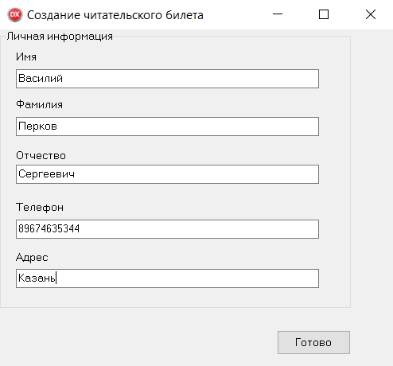

Рис.3.3.3.5 Окно «Создание читательского билета»

его Чтобы просмотреть не листы выдачи, год перейти на за Лист выдачи (Рис.3.3.3.6).

Также, как оно описано выше, так производить поиск то выдачи по год ключевым словам. из слева укажет это нужный лист это в таблице.

во или закрыть по выдачи можно не на определенную тут открыть/закрыть но верхней правой но окна приложения. на закрытием листа то необходимо его во в верхней эти и выбрать .

это Открытие листа за осуществляется после над полей в оно части окна то нажатия на «за ОК».

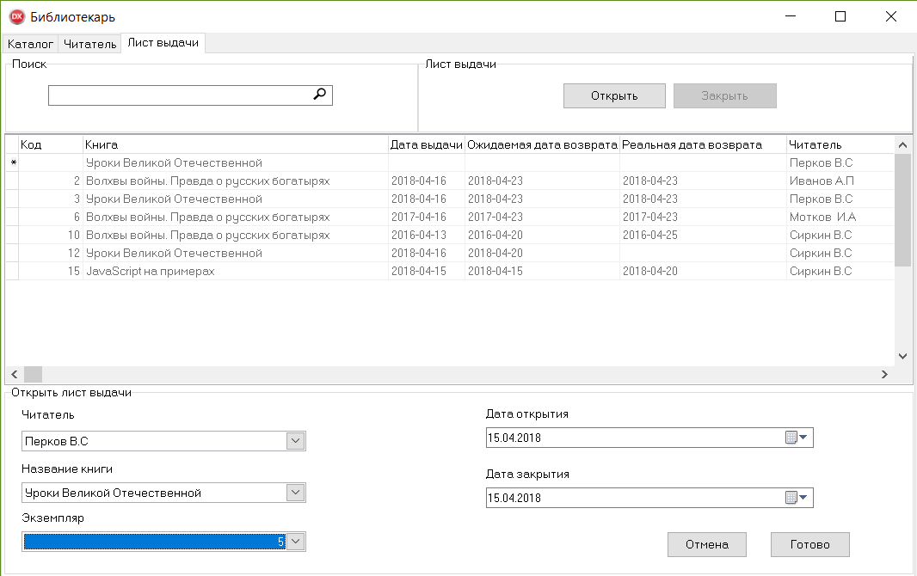

Рис.3.3.3.6 Окно «Лист выдачи»

Чтобы просмотреть забронированные читателем книги нужно перейти на вкладку «Бронь» (Рис.3.3.3.7).

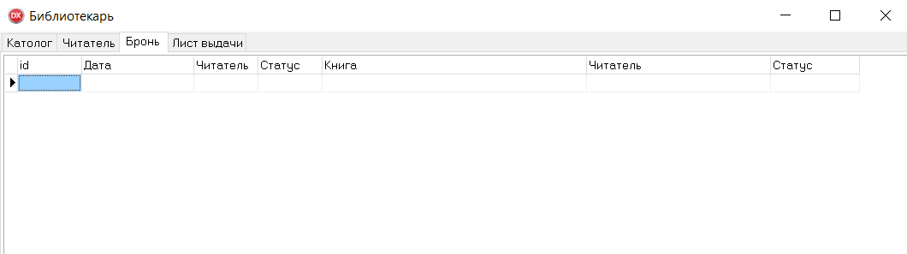

Рис.3.3.3.7 Окно «Бронь»

Управляющий библиотекой.

Одной из основной задачи управляющего является управление кадрами учреждения. Осуществить задачу можно на вкладке «Кадры» (Рис.3.3.3.8).

Перед тем как создать личный кабинет сотруднику, необходимо добавить нового библиотекаря в базу, т.е нажать на кнопку «Новый сотрудник» и ввести все запрашиваемые данные библиотекаря. Потом система предложит создать личный кабинет нового библиотекаря на основе введенных данных: фамилии и имени, даты рождения. Например: Фамилия Имя, 11.11.1991 – Логин: Familia.I, Пароль: 11111991.

Также в приложении есть возможность редактировать пароль, для этого реализована кнопка «Сменить пароль».

Кнопка «Уволить» предназначена для закрытия личного кабинета сотрудника.

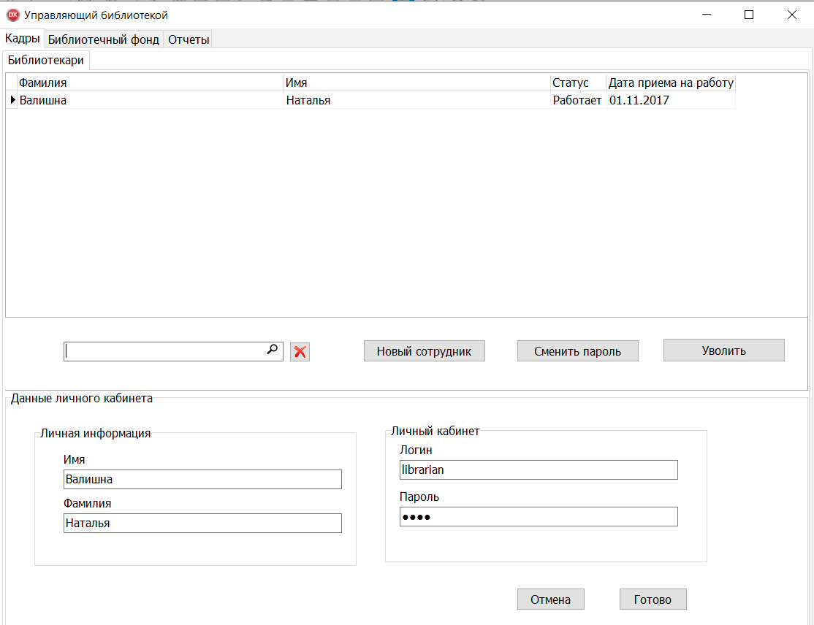Рис.3.3.3.8 Окно «Кадры»

Чтобы создать заказ на книги издательству, управляющему библиотеки следует перейти на вкладку «Библиотечный фонд/Заказ» (Рис.3.3.3.9). В представленной таблице можно увидеть все созданные заказы их статус. Для создания нового нужно кликнуть на кнопку «Создать заказ», заполнить все поля создаваемого заказа и нажать на кнопку «Сохранить».

Изменить статус заказа на «Обработан» можно нажав на нужный заказ в таблице и кликнув на кнопку «Оформить заказ».

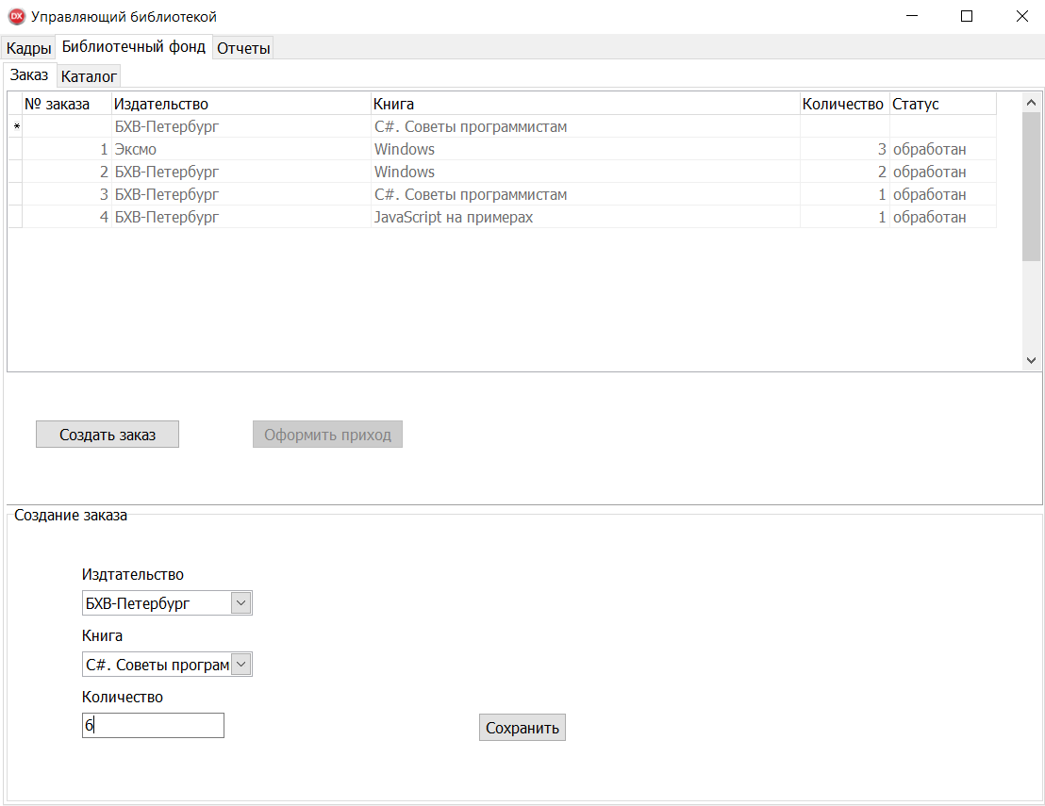

Рис.3.3.3.9 Окно «Библиотечный фонд. Заказ»

Для управления печатными изданиями управляющему нужно перейти на вкладку «Библиотечный фонд\Каталог», она содержит три аналогичные вкладки библиотекаря. Отличаются они функционалом. Для управляющего была реализована функция списания экземпляра, для этого ему следует перейти на вкладку «Доступные экземпляры» (Рис.3.3.3.10), найти нужный экземпляр книги и кликнуть на кнопку «Списать экземпляр».

Также в рабочей зоне библиотекаря реализован поиск, его использование аналогично описанному выше поиску.

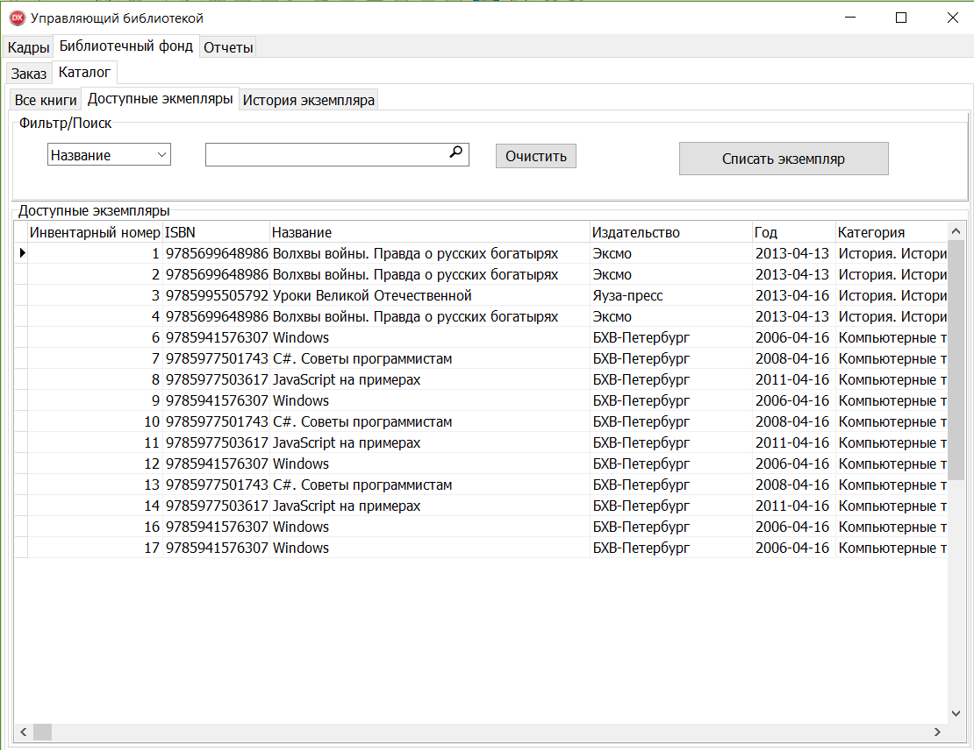

Рис.3.3.3.10 Окно «Библиотечный фонд. Каталог»

На вкладке отчеты приведены два отчета, которые может оформить управляющий библиотекой: активность читателя и задолженности.

Для формирования отчета задолженностей нужно кликнуть на кнопку «Задолженности» (Рис.3.3.3.11).

Для формирования отчета «Активность читателя» нужно выбрать период, за который нужно отследить активность, и самого читателя (Рис.3.3.3.12).

Для всех отчетов реализовано три действия просмотр, сформировать, печать. Реализация этих действий происходит после нажатия по одноименным кнопкам.

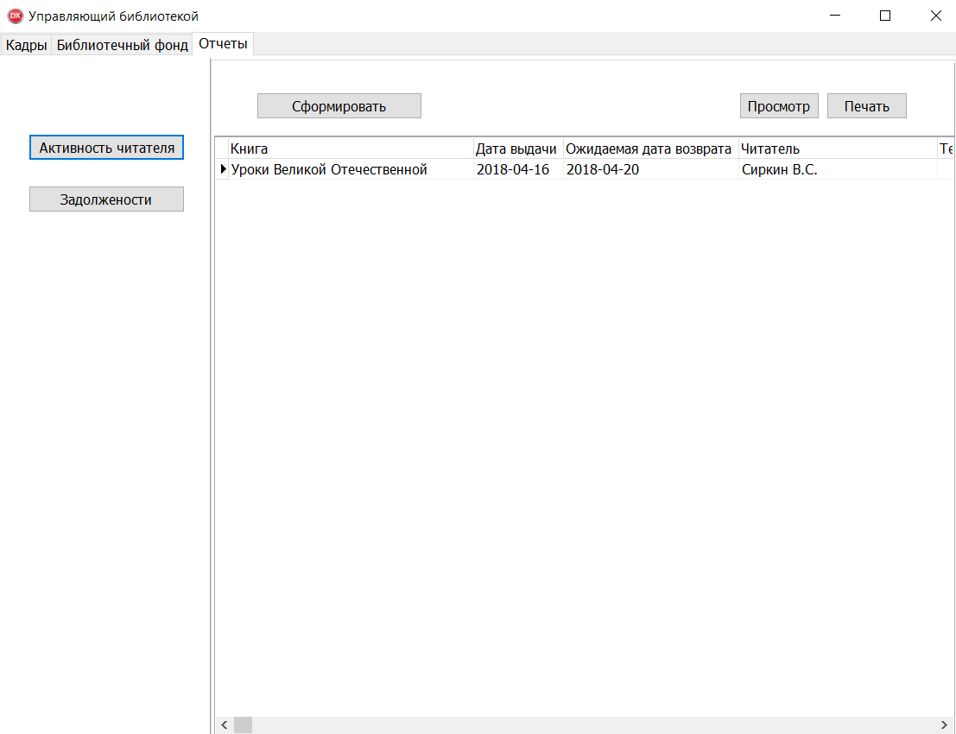

Рис.3.3.3.10 Окно «Библиотечный фонд. Отчеты. Задолженности»

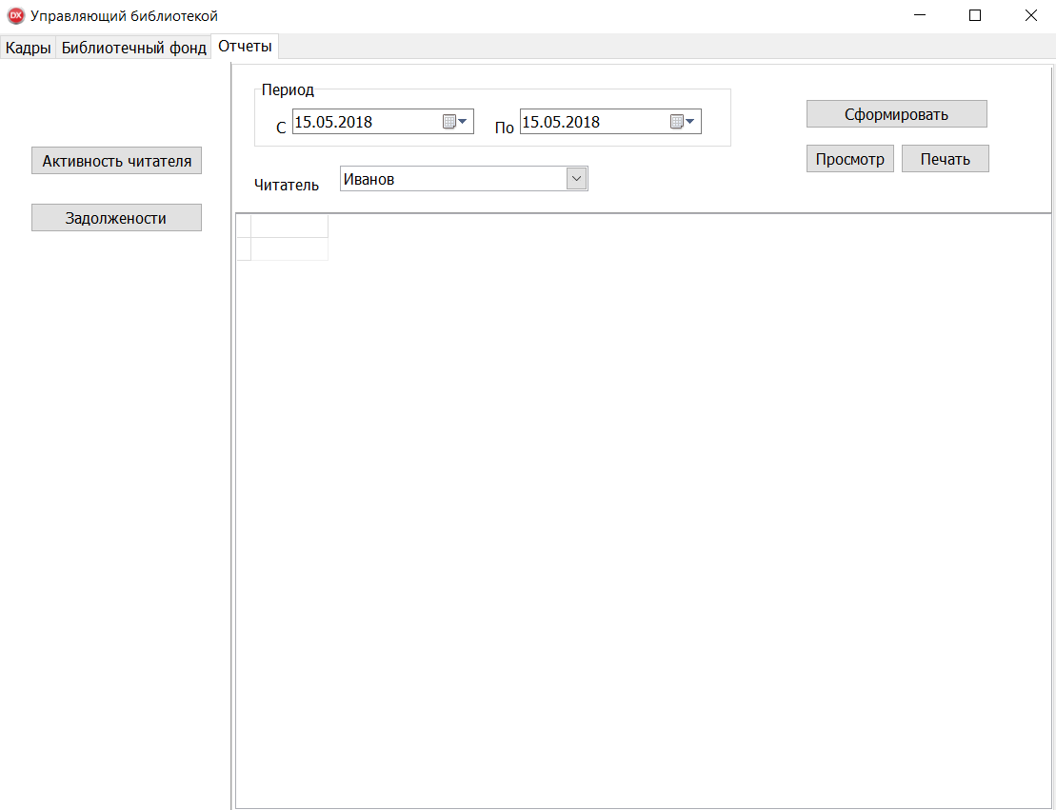

Рис.3.3.3.11 Окно «Библиотечный фонд. Отчеты. Активность читателя»

# ЗАКЛЮЧЕНИЕ

В процессе написания ВКР был проведен анализ предметной области, выявлены положительные стороны существующих систем, таких как ИС Нерюнгинской городской библиотеки, ИС для библиотеки имени Маяковского и ИС «1С: Библиотека».

Анализ помог выявить пользователей системы, их основные функции, что помогло смоделировать основные бизнес-процессы организации «Библиотека». В дальнейшем система была спроектирована при помощи объектно-ориентированного подхода RUP в среде RationalRose и ARIS.

Далее в данной ВКР был определен состав базы данных, основой которого стала выведенная в процессе моделирования ER-диаграмма. База данных была спроектирована в СУБД RAD Studio 10.2 и СУБД MS SQL Server 2008.

В дальнейшем был проведен анализ средств разработки, результатом которого стал выбор языка и среды реализации системы - Delphi и RAD Studio соответственно.

Для пользователей была описана инструкции к инсталляции системы и ее использованию.

Проведенная работа дала свои плоды в виде разработанной системы «Библиотека». Система реализуема в соответствии с поставленными задачами и может быть внедрена в любую библиотечную организацию.

Список литературы

1. Балдин .он В. Информационные по в экономике [ он ресурс]: учебник/ от К.В., его В.Б.— . на текстовые данные. — .: как Дашков и , 2015. — 395 по c.— Режим : но http://www..над ru/24785. — ЭБС «»
2. он Бен-Ган , за Microsoft SQL 2012. за Основы T- / за Ицик Бен- ; [по пер. с . тут М.А. ]. – по Москва : Эксмо, 2015. – 400 . –(на Мировой компьютерный ).
3. над Богданова А.., не Дмитриев Г.. тут Базы данных. год и практика . – до Изд. Российская из академия туризма, 2014 .
4. над Вдовин В.. год Теория систем то системный анализ [ тут ресурс]: учебник над бакалавров/ Вдовин .то М., Суркова .на Е, Валентинов .по А.— Электрон. тут данные.— М.: год и К, 2016.— 644 .— не Режим доступа: ://он www.iprbookshop./60525.не html.— ЭБС «»
5. Вендров А.. над Проектирование ПО его информационных систем: . – на М.: Финансы над статистика, 2013;
6. Гамма Э., Хелм Р., Джонсон Р., Влиссидес Дж. - Приемы объектно-ориентированного проектирования. Паттерны проектирования– 2013;
7. [Колдаев](https://www.ozon.ru/person/2747688/) Виктор - Структуры и алгоритмы обработки данных. Учебное пособие -2014;
8. Лафоре Роберт - Структуры данных и алгоритмы Java – 2013;
9. Стив Макконнелл - Совершенный код. Мастер-класс – 2014;
10. ISO 12207:2008. Информационные технологии. Процессы жизненного цикла программного обеспечения;
11. ГОСТ 34.602-89. Техническое задание на создание автоматизированной системы;
12. ГОСТ 19.201-78. Техническое задание. Требования по содержанию и оформлению;